جابتن كماجوان إسلام مليسيا
"تغضوغجواب ممعموركن نضارا"
(06 مخ 2015/ 15 جمادى الأول 1436)
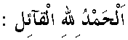
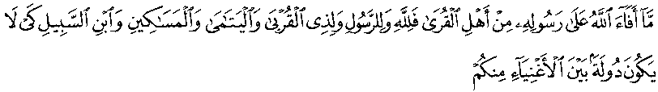
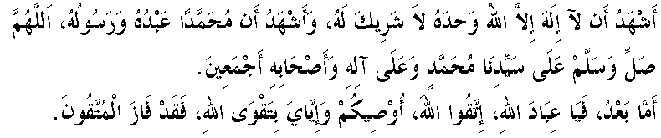
سيدغ جمعة يغ درحمتي الله،
فد هاري جمعة يغ فنوه كبركتن دان ددالم مسجد يغ سوخي اين، ساي برفسن كفد ديري ساي دان مثرو كفد سيدغ جمعة يغ دكاسيهي سكالين، ماريله سام-سام كيت برتقوى كفد الله سبحانه وتعالى دغن سبنر-بنر تقوى سرتا ملقساناكن سضالا تيته فرينتهث دان منجاءوهي سضالا لارغنث. موده-مودهن دغن كتقوا^{ء}ن ايت ممباوا كيت هيدوف بربهاضيا ددنيا دان دأخيرة. منبر فد هاري اين اكن ممبينخغكن خطبة برتاجوق: "تغضوغجواب ممعموركن نضارا".
سيدغ جمعة يغ درحمتي الله،
شريعة إسلام ممليهارا فرسوالن كواغن، سام اد دفريغكت اينديؤيدو اتاو مشاركت عموم. إسلام ممبري ضاريس فندوان فغوروسن هرتا يغ بيجق باضي ممستيكن كعاديلن ترلقسانا سماس فروسيس ممفراوليه هرتا دان جوض اضيهنث. جوسترو، سسبواه نضارا فد لازيمث ممفوثاءي سومبر ككايا^{ء}نث سنديري سفرتي بيجيه تيمه، فيتروليوم، فرهوتنن، فرتانين دان سباضايث باضي ممبياياءي فمباغونن نضارا دان منجاض كباجيكن رعيت. منوروت لافورن كمنترين كواغن مليسيا، باجيت كراجاءن فرسكوتوان باضي تاهون 2014 ممرلوكن
RM262.151 بيلياون دانا اونتوق فربلنجاءن مغوروسكن نضارا، ممبياياءي سموا فروجيك فمباغونن نضارا دان ممستيكن كسجهترا^{ء}ن رعيت.
اوليه يغ دميكين، ساله ساتو سومبر يغ تله دعمالكن همفير سلوروه نضارا ددنيا هيغض كهاري اين اياله ملالوءي كونسيف فرخوكاين. فرخوكاين دالم فلباضاي بنتوق يغ دراسكن سسواي اكن دكناكن كفد رعيت جلاتا دمي كفنتيغن مريك. جوسترو، برداسركن كفد حكوم إسلام دان سلاري دغن فرينسيف سياسه شرعية، سسبواه نضارا ممفوثاءي حق موجودكن داسر خوكاي ترتنتو باضي منمفوغ كفرلوان نضارا دان مصلحه رعيت. باضايمانا فون داسر خوكاي ايت هندقله تيدق ممببنكن رعيت جلاتا. إمام أبو يوسف سا^{ء}ورغ علماء يغ ماهير دالم سلوق بيلوق فرخوكاين إسلام مثاتاكن سسبواه نضارا بوليه مناءيق اتاو منورونكن قدر خوكاي مغيكوت كممفوان رعيت. فنداغن إمام أبو يوسف اين امت تفت كران اونتوق موجودكن داسر فرخوكاين بارو فرلو دبوات كاجين تليتي سوفاي تيدق ممببنكن رعيت دان فغضونا تراوتما ضولوغن ضاعف دان ميسكين. الله سبحانه وتعالى برفرمان دالم سورة البقرة ايات 177:
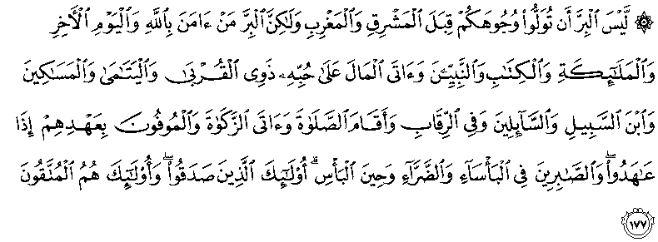
مقصودث: "بوكنله سواتو كباجيكن ايت كامو مغهادفكن موك كتيمور دان بارت، تتافي كباجيكن ايت اياله برإيمانث سساءورغ كفد الله، دان هاري أخيرة، سضالا ملائكة، سضالا كتاب، دان سكالين نبي دان مندرماكن هرتا يغ دخينتاءيث كفد قرابتث، انق-انق يتيم، اورغ ميسكين، اورغ يغ مسافر، اورغ يغ ممينتا-مينتا، اورغ يغ ممرديكاكن همبا عبدي; اورغ منديريكن سمبهيغ، سرتا مغلواركن زكاة، دان فربواتن اورغ يغ مثمفورناكن جنجيث افابيلا مريك برجنجي اورغ يغ صبر دالم ماس كسمفيتن، دان كساكيتن، دان دالم ففراغن. مريك ايتله اورغ يغ بنر دان مريك ايتله جوض اورغ يغ برتقوى."
سيدغ جمعة يغ درحمتي الله،
ساله ساتو خوكاي يغ دواجبكن فمرينته كفد رعيت جلاتا اياله خوكاي فندافتن. مغيكوت اكتا خوكاي فندافتن 1967، مريك يغ ممفوثاءي فندافتن دمليسيا واجب مغايشتهاركن فندافتن سام اد يغ دفراوليه ملالوءي سيكتور عوام اتاو سواستا. منوروت سومبر دري لمباض حاصيل دالم نضري، خوكاي فندافتن دجغك مثومبغكن لبيه %50 درفد كفرلوان دانا. ملالوءي اغك اين جلس منونجوقكن بتاف كوتيفن خوكاي فندافتن ساغت سيكنيفيكن دان امت فنتيغ دالم ممبنتو نضارا تروس فست ممباغون دان ماجو.
دالم حال اين، ستياف ريغضيت حاصيل يغ دكوتيف ملالوءي خوكاي فندافتن اكن دبلنجاكن اوليه فمرينته باضي منيغكتكن كمعمورن رعيت دالم بنتوق فنديديقن يغ باءيق، فنجاضاءن كصيحتن بركؤاليتي، سيستم فغغكوتن يغ خكف، فرتاهنن نضارا يغ امفوه، اينفراستروكتور ترباءيق كفد رعيت دان فلباضاي لاضي فاكيج فمباغونن اونتوق كسجهترا^{ء}ن رعيت. سكيراث خوكاي دجلسكن، سوده فستي حاصيل فوغوتن ايت دافت داضيه دان دضوناكن اونتوق مثديا فلباضاي كفرلوان اساس كفد سلوروه ورضنضارا. سلاءين ايت، حاصيل خوكاي جوض بوليه ممبنتو ضولوغن يغ دتيمفا بنخان سفرتي بنجير، ريبوت تاوفن، ضمفا بومي، تانه رونتوه دان جوض سباضاي كفرلوان جهاد دجالن الله سبحانه وتعالى.
اوليه ايت، منبر يغ موليا مثرو سيدغ جمعة دان اومت إسلام سكالين اونتوق منونايكن تغضوغجواب اين دان تيدق مليغه-ليغهكن. بايغكن براف باثق فيهق فمرينته كهيلغن فندافتن عقيبة درفد بوديا مليغه-ليغهكن دان تيدق ممباير خوكاي. كسن بوروقث باثق فروجيك فمباغونن يغ درنخغ تيدق دافت دلقسانكن دغن سواجرث. اداله منجادي تغضوغجواب سموا ورضنضارا براوسها ممباير خوكاي باضي ممبنتو منيغكتكن كسجهتراءن نضارا دان مشاركت. كتاهويله بهاوا تيدق ممباير خوكاي اداله ساتو بنتوق هوتغ دان يغ مستي دجلسكن. سيكف سوك برهوتغ بوليه منداتغكن كسن بوروق كفد اينديؤيدو، مشاركت دان فمرينته. رعيت اكن برادا دالم كسوليتن دان فرتومبوهن ايكونومي نضارا اكن مروسوت دسببكن ضولوغن يغ خواي ممباير هوتغ. مريك يغ برهوتغ تيدق دامفوني دوساث اوليه الله سبحانه وتعالى. اين سلاري دغن حديث رسول الله صلى الله عليه وسلم يغ دروايتكن اوليه إمام مسلم يغ منضسكن:
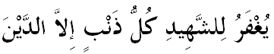
مفهومث:"سسوغضوهث الله سبحانه وتعالى مغمفونكن سضالا دوسا اورغ يغ ماتي شهيد (دجالن الله) كخوالي (دوسا يغ مليبتكن) هوتغ فيوتغث."
منبر يغ موليا ايغين مثاتاكن بهاوا فد داسرث ايسو هوتغ بركاءيت رافت دغن سيكف أمانه دان كبيجقسنا^{ء}ن كيت مغوروسكن فربلنجا^{ء}ن. صفة أمانه دليهت سباضاي ساتو كونترك يغ ممبوقتيكن سماغت تولوغ منولوغ، كاسيه سايغ دان كتيغضين إيمان سسا^{ء}ورغ ممبنتو مريك يغ برادا دالم كسوسهن. فرمان الله سبحانه وتعالى دالم سورة البقرة ايات 283:
مقصودث:"كالاو يغ ممبري هوتغ فرخاي كفد يغ برهوتغ، مك هندقله اورغ يغ دفرخاياءي ايت مثمفورناكن أمانهث (هوتغث) دان هندقله اي برتقوى كفد الله توهنث."
اوليه ايت، إسلام تله منتفكن بهاوا ستياف اينديؤيدو مسلم واجب ملقساناكن أمانه، برصفة جوجور دان بيجق دالم مغوروسكن فربلنجا^{ء}ن كلوارض اضر كيت بركا^{ء}وفايا^{ء}ن منونايكن تغضوغجواب ماسيغ-ماسيغ سفرتي برزكاة دان ممباير هوتغ. كبيجقسنا^{ء}ن كيت منونايكن تغضوغجواب اين اداله صفة ترفوجي، موليا دان سيمبول اورغ يغ برإيمان.
سيدغ جمعة يغ درحمتي الله،
منبر ايغين مثاتاكن بهاوا فرسوالن خوكاي مروفاكن ايسو كتامادونن يغ مليبتكن كفنتيغن اينديؤيدو دان عموم. جوسترو، منبر يغ موليا اين مثرو كفد سموا فيهق اونتوق سام-سام كيت براوسها دغن ممبري كرجاسام سخارا سريوس دان تراتور دالم ملقساناكن تغضوغجواب ممباير خوكاي فندافتن. ايغتله واهاي اومت إسلام سكالين بهاوا تغضوغجواب ممباير خوكاي اداله سباهاضين درفد اضيندا ممفركاس ايكونومي أمة. جوسترو، اينله ماسث اونتوق كيت ساليغ مثوكوغ دان ممبنتو باضي مغواتكن ايكونومي أمة. اين سلارس دغن تونتوتن شرع دان حسرت فمرينته اونتوق ملاهيركن سبواه نضارا يغ ماجو دان برفندافتن تيغضي. جاغنله كيت مليغه-ليغهكن تونتوتن اين كران اياث اكن مغضغضو فغوروسن ايكونومي نضارا. مغأخيري خطبة فد ميغضو اين، ماريله سام-سام كيت مرنوغ فرمان الله سبحانه وتعالى ددالم سورة الليل ايات 8-10:
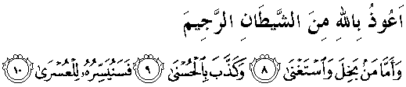
مقصودث: "دان اورغ يغ بخيل دان مراسا خوكوف دغن ككايا^{ء}ن دان كميواهنث. سرتا اي مندوستاكن فركارا يغ باءيق. مك سسوغضوهث كامي اكن ممبريكنث كموداهن اونتوق مندافتكن كسوسهن دان كسغساراءن."

